AZIJA – PONAVLJANJE KARTA – rješavaj uz Atlas!!!
- DIO
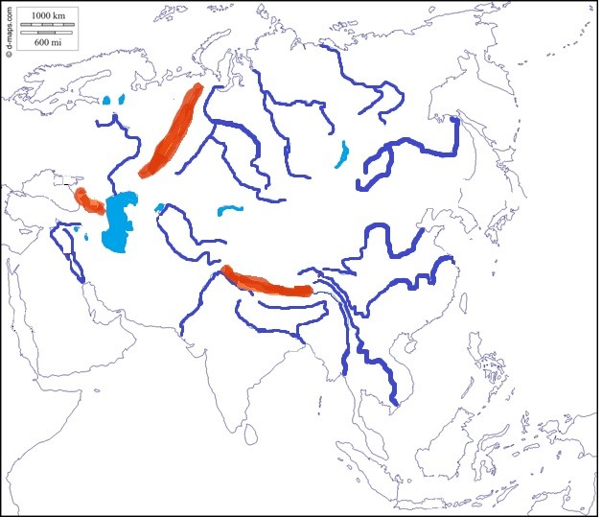
- Podebljane linije označavaju rijeke. Upiši uz odgovarajuću rijeku slova:
G – Ganges, I – Ind, E – Eufrat, O – Ob, J – Jenisej, T – Tigris, H- Hoang Ho
B – Brahmaputra, M – Mekong, Y – Yangce (Jangce), AD – Amu Darja, SD – Sir Darja,
L – Lena, A - Amur
- Zelenim slovima označi nizine: M – Mezopotamija, ZS – Zapadnosibirska, P – Pundžap, V – Velikokineska, H – Hindustan, B -Bengal, T - Turanska
- Upiši imena planina i gora na odgovarajuće mjesto: Himalaja, Altaj, Ural, Kavkaz, Elburs, Tjan Šajn, Pamir, Hindukuš, Karakorum, Sajan
- Brojevima označi jezera: 1 – Bajkalsko, 2 – Kaspijsko, 3 – Aralsko, 4 – Balkaško
- Tiskanim slovima označi mora: ŽM – Žuto more, AM – Arapsko more, OM – Ohotsko more, CM – Crno more, CRM – Crveno more, PZ – Perzijski zaljev, BZ – Bengalski zaljev, JKM – Južnokinesko more, JM – Javansko more, AZ – Adenski zaljev, OZ – Omanski zaljev, MM – Mrtvo more
- Smeđim slovima označi visoravni: D – Dekan, A – Arabija, I – Iranska visoravan, A – Anatolija, T – Tibet

- DIO
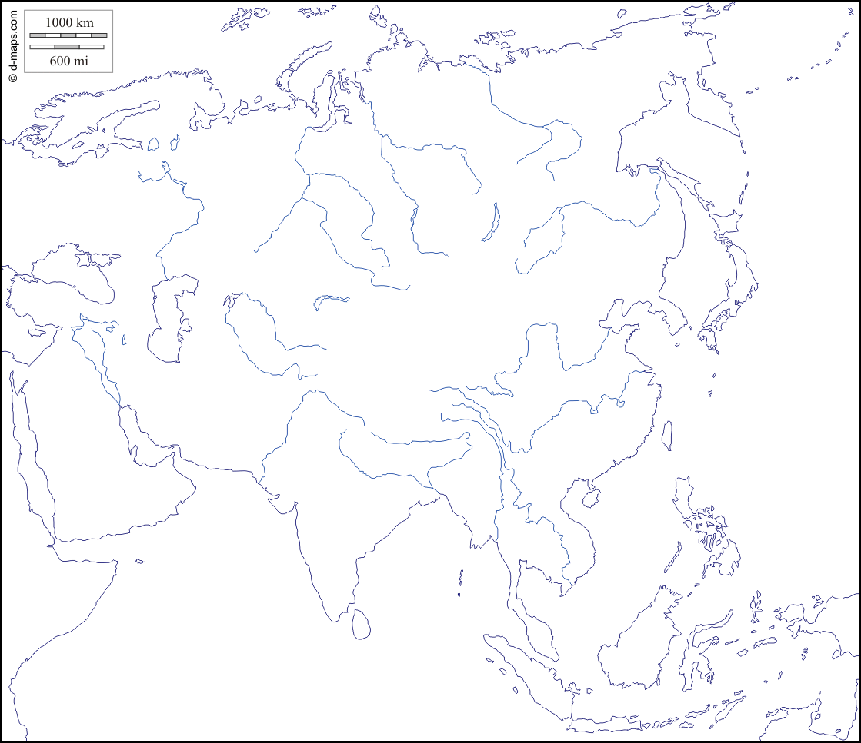
- Označi pustinje: G – Gobi, A – Arapska, S – Slana, L – Lut, Ky- - Kizilkum, KA – Karakum, TM – Takla Makan, T- Thar
- Brojevima označi poluotoke: 1 – Dekan ili Indijski, 2 – Indokina, 3 – Kamčatka, 4 – Korejski, 5 – Malajski, 6 – Mala Azija, 7 – Arapski
- Tiskanim slovima označi otoke: J – japansko otočje, Š – Šri Lanka, F – Filipinsko otočje, S – Sahalin, T – Tajvan, B – Borneo ili Kalimatan, J – Java, C – Celebres, SU -Sumatra
- Tiskanim slovima označi morske prolaze: B – Beringov prolaz, M – Malajski prolaz, H – Hormuz, BM – Prolaz Mandap (Bab al Mandap), S – Sueski, B – Bospor, D – Dardaneli
- Na odgovarajuće mjesto ucrtaj točkicu i upiši ime grada:
Hong Kong, Tokio, Singapur, Peking, Šangaj, Dili (Delhi), Mumbai

